2024 ж 31 қаңтар күні біздің Жігер жас-өспірмдер клубы қарттар үйіне өз еріктілер қозғалысы бағдарламасын іске асыру аясында "Жігер" БЖК педагогтері мен тәрбиеленушілері Павлодар облысының қарттар мен мүгедектерге арналған жалпы үлгідегі медициналық-әлеуметтік мекемеде тұратындарға қайырымдылық концертін өткізді. Іс-шара 31 қаңтарда қарттар үйінің акт залында өтті. Концерт алдында әжелер мен аталар сәндік үстел төсеніштерін жасау бойынша шеберлік сабағына қатысты. Концерттің салтанатты ашылуы "Жігер" БЖК домбыра ансамблінің сүйемелдеуімен өтті. Жас әртістер өткен жылдардағы әндерді шырқады, ал би ансамбльдері көрермендерді бей-жай қалдырмады. Концерт қатысушыларының арқасында аға буын жастық шағын есіне алды, олар белсенді ән айтып, би билеп, көңіл көтерді. Іс-шара соңында балалар көрермендерге тәттілер таратты. Мекеме әкімшілігіне алғысымызды білдіргіміз келеді және мұндай іс-шаралар жақсы дәстүрге айналады деп үміттенеміз.

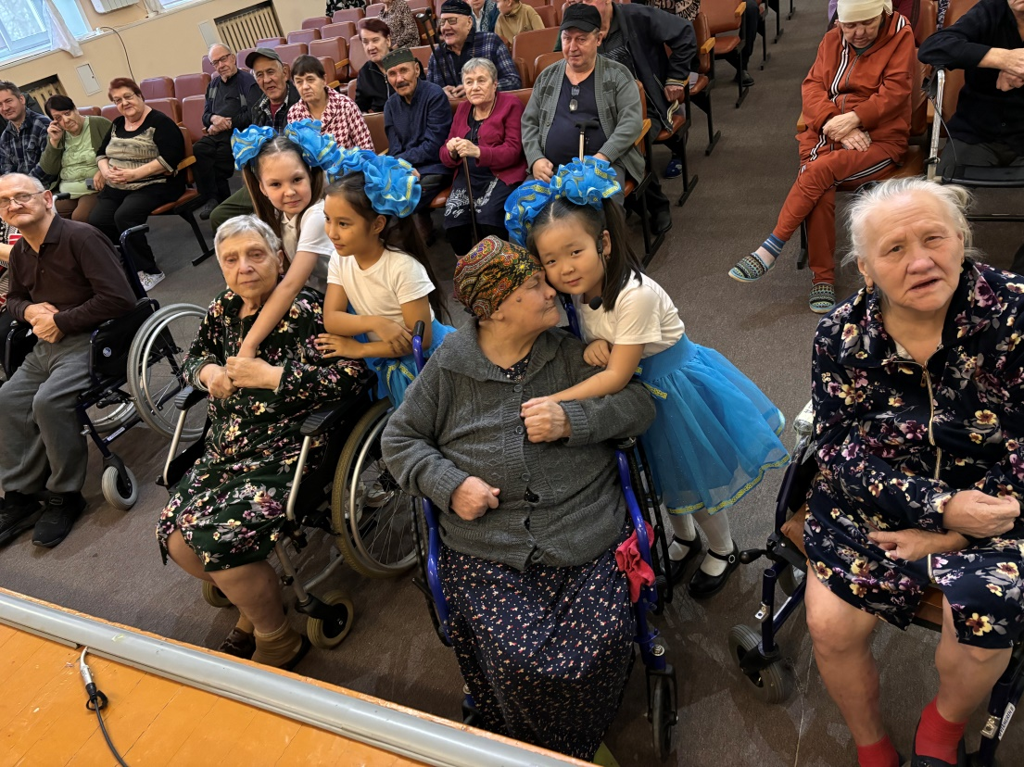

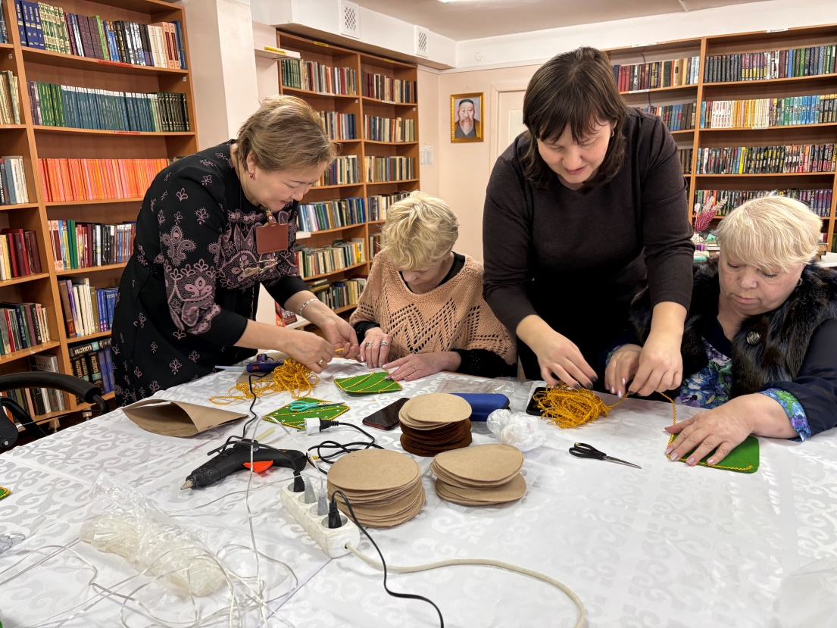

В рамках реализации программы волонтёрского движения педагоги и воспитанники ДПК "Жигер" провели благотворительный концерт для проживающих в медико-социальном учреждении общего типа для престарелых и инвалидов Павлодарской области. Мероприятие прошло 31 января в актовом зале дома для престарелых. Перед концертом бабушки и дедушки приняли участие в мастер-классе по изготовлению декоративных настольных ковриков. Торжественное открытие концерта состоялось в сопровождении домбрового ансамбля ДПК "Жигер". Юные артисты пели песни прошлых лет, а танцевальные ансамбли не оставили зрителей равнодушными. Благодаря участникам концерта, старшее поколение вспомнило молодость, они активно подпевали, танцевали и весело проводили время. По окончании мероприятия дети раздали угощения зрителям. Хотим выразить благодарность администрации учреждения и надеемся, что подобные мероприятия станут доброй традицией.

